课程设计报告
课程名称： 信息与电子工程导论 任课老师： 马蔚
课程设计名称： 4比特加法器设计、仿真和实现 完成日期： 2025.4.4
第 1 小组
1 目的和要求
1.1 课程设计目的
（1）利用三极管搭建逻辑门、半加器、全加器、4bit 加法器等并进行仿真测试。
（2）探究逻辑门、半加器、全加器、4bit 加法器等的最简形式，加深对晶体管等电路元件原理与应用的理解。
（3）利用multisim软件进行电路仿真，并依据仿真结果用实物搭建并进行测试。
（4）学习基本组合逻辑电路的设计、仿真与搭建，掌握半加器、全加器的电路搭建。

1.2 课程设计要求
（1）利用晶体管、电阻等电路元件搭建4-bit加法器，并进行仿真测试；
（2）在面包板上搭建 4 位加法器的实物搭建并完成功能测试，用 LED 灯的亮灭表示结果。亮表示 1，灭表示 0。
2 原理
2.1三极管
三极管分为PNP型和NPN型。其中NPN型三极管有两个P型半导体（发射极和集电极），N型半导体（基极）夹在中间。当施加的外部电压太小，则发射极和集电极之间的电流很小，几乎为零。此时三极管处于截止区，可以当作开关的开路使用。而当输入电压信号过大时,基极电流与发射极电流不再成β的比例，三极管处于饱和状态，可以当作开关闭合使用。
三极管输出特性曲线如下图：
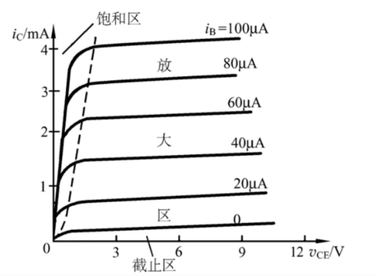
2.2逻辑门
（1）与门
由两个三极管串联而成。仅当所有的输入同时为高电平（逻辑1）时，输出才为高电平，否则输出为低电平（逻辑0）。
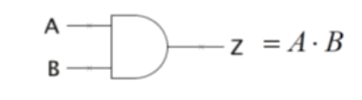
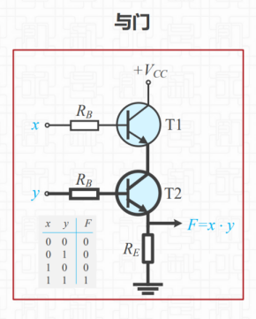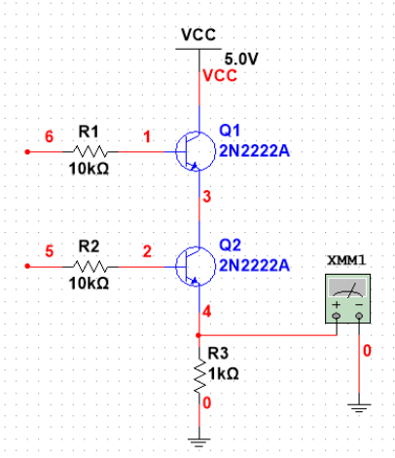

（2）或门
由两个三极管并联而成。只要输入中有一个为高电平时（逻辑1），输出就为高电平（逻辑1）；只有当所有的输入全为低电平（逻辑0）时，输出才为低电平（逻辑0）。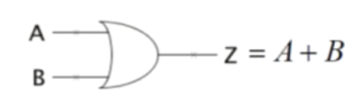 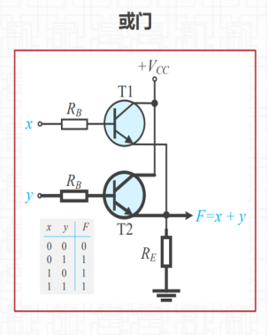 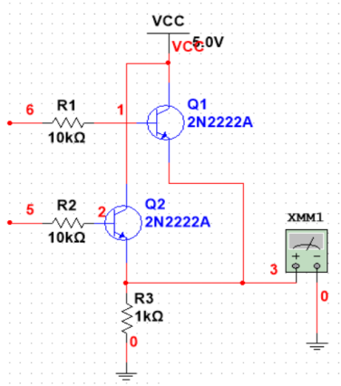

（3）非门
由一个三极管构成，输出端与输入端的电平状态相反。即输入高（低）电平，输出低（高）电平。
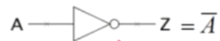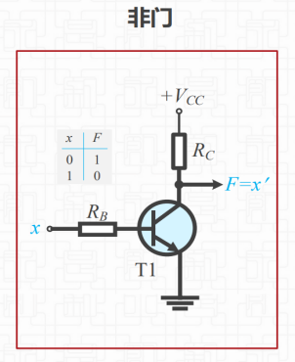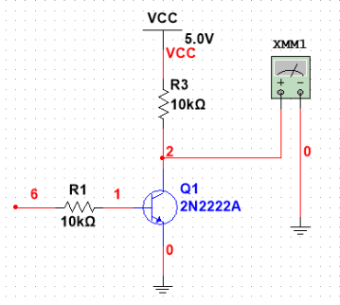

2.3逻辑计算和德摩根定律
（1）逻辑代数基本公式
①常量运算公式：
0+0=0，0+1=1 ，1+0=1，1+1=1，0·0=0，0·1=0，1·0=0，1·1=1
②常量与变量运算：
0律：0+A=A，0·A=0 , 1律：1+A=1，1·A=A
③变量与变量运算：
重叠律‌：A+A=A（或称为幂等律），A·A=A
‌互补律‌：A+A'=1（A的非，即A'，与A相加等于1），A·A'=0
‌交换律‌：A+B=B+A，A·B=B·A
‌结合律‌：(A+B)+C=A+(B+C)，(A·B)·C=A·(B·C)
‌分配律‌：A·(B+C)=(A·B)+(A·C)，A+(B·C)=(A+B)·(A+C)

（2）德摩根定律
（A并B的补集等于A的补集交B的补集）
（A交B的补集等于A的补集并上B的补集）

2.4半加器
半加器电路中对两个输入数据位（A与B）相加，输出一个结果位（S）和进位（Cout）。半加器无进位输入，只能实现两个一位二进制数的加法运算。
真值表：
输入A | 输入B | 输出S（和） | 输出Cout（进位）
0 | 0 | 0 | 0
0 | 1 | 1 | 0
1 | 0 | 1 | 0
1 | 1 | 0 | 1
根据真值表可以列出输出S与Cout的逻辑表达式：
S=AB′+A′B=A⊕B
Cout=AB
则对应的电路模块为：
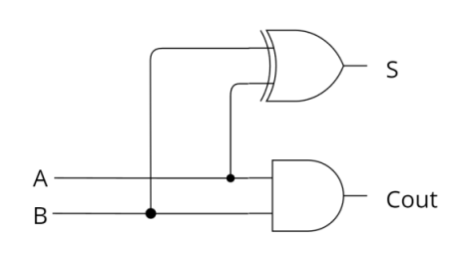

2.5全加器
用门电路实现两个二进制数相加并求出和的组合线路，称为一位全加器。一位全加器可以处理低位进位，并输出本位加法进位。多个一位全加器进行级联可以得到多位全加器。
一位全加器的真值表：
输入 |  |  | 输出
A | B | Cin（进位输入） | S | Cout（进位输出）
0 | 0 | 0 | 0 | 0
1 | 0 | 0 | 1 | 0
0 | 1 | 0 | 1 | 0
1 | 1 | 0 | 0 | 1
0 | 0 | 1 | 1 | 0
1 | 0 | 1 | 0 | 1
0 | 1 | 1 | 0 | 1
1 | 1 | 1 | 1 | 1
根据真值表可以列出输出S与Cout的逻辑表达式：
S=A⊕B⊕Cin
Cout=(A⊕B)⊕Cin+AB
则对应的一位全加器电路模块为：
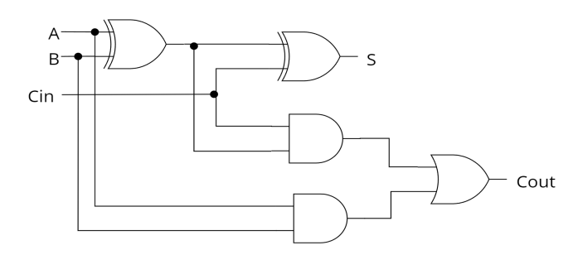

2.6 4bit加法器
将三个全加器串联起来，让前一个全加器的进位输出Cout（i）连到后一个全加器的进位输入Cin（i+1），并且第一个全加器与一个半加器串联起来，就搭成了一个4位加法器。
效果图和逻辑图如下：

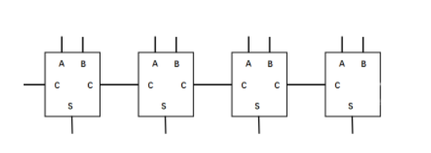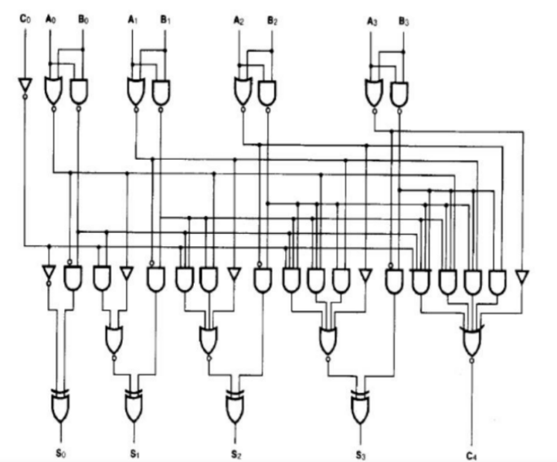
3 内容
3.1逻辑门电路搭建与仿真
（1）与门
如下图所示，符合与门的逻辑表达式，仿真电路搭建正确。
①A=1，B=1，S=1
②A=1，B=0，S=0
③A=0，B=1，S=0
④A=0，B=0，S=0
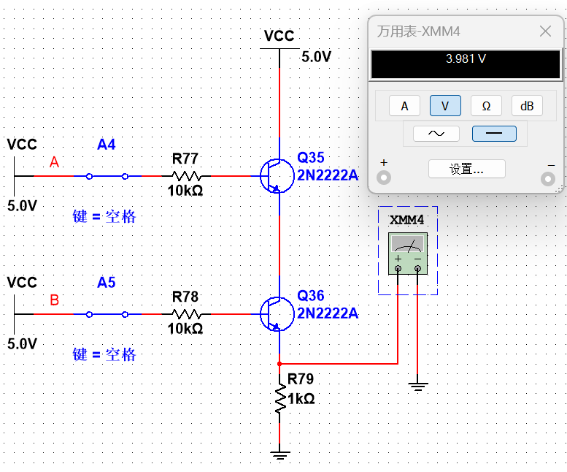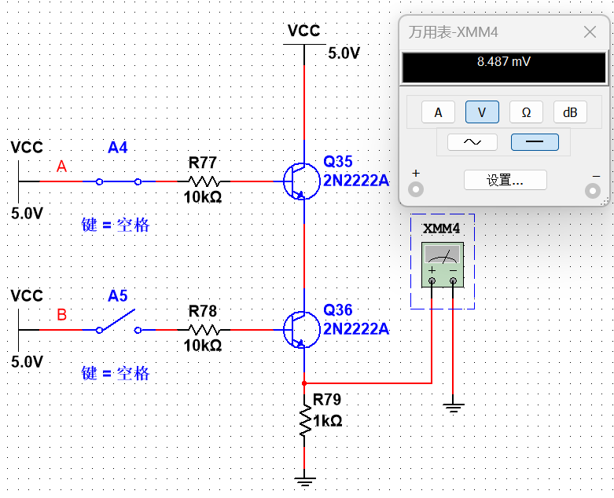
图① 图②
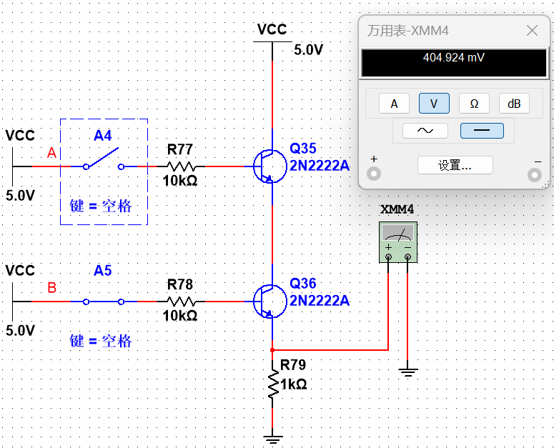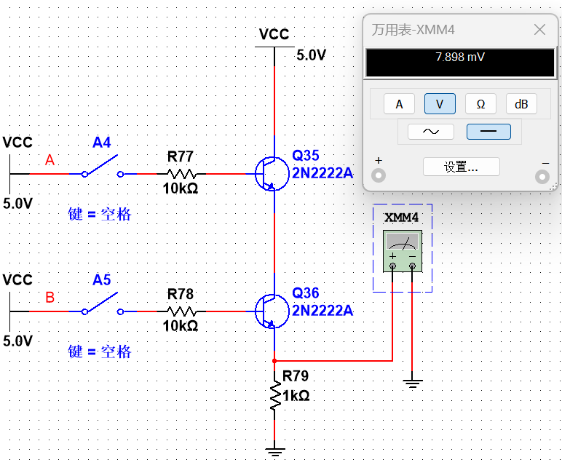
图③ 图④

（2）或门
如下图所示，符合或门的逻辑表达式，仿真电路搭建正确。
①A=1，B=1，S=1
②A=1，B=0，S=1
③A=0，B=1，S=1
④A=0，B=0，S=0

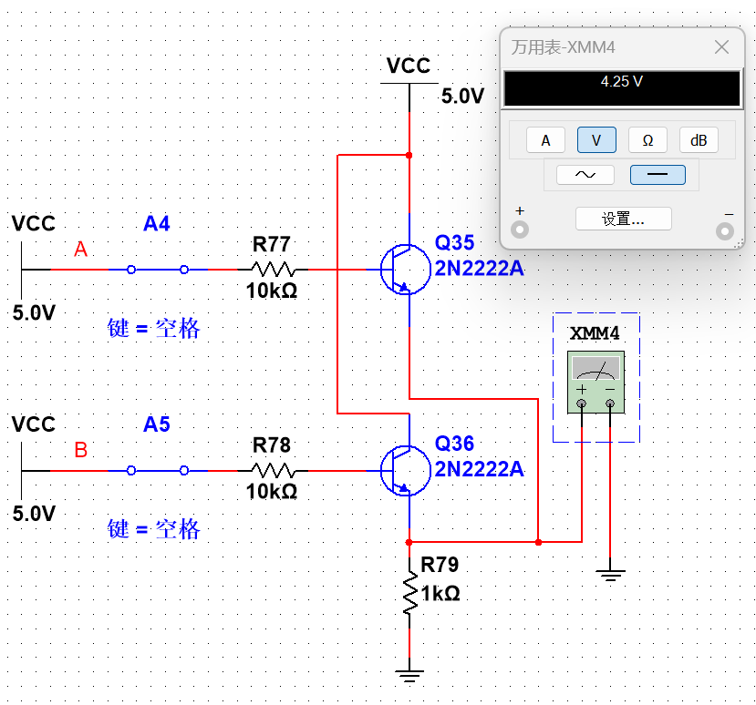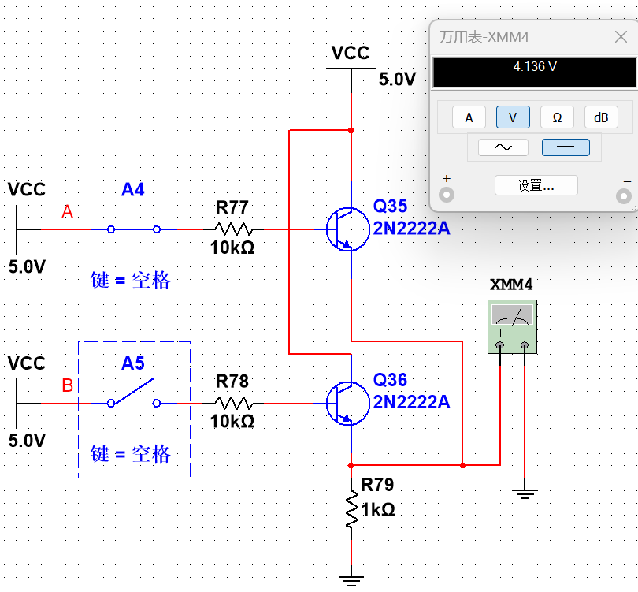
图① 图②
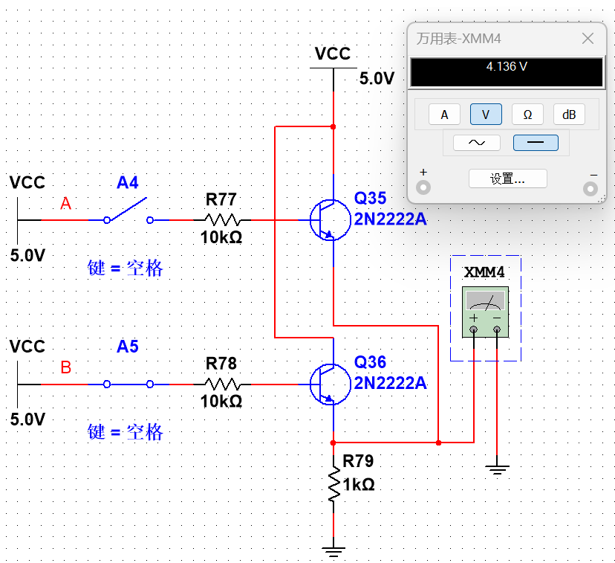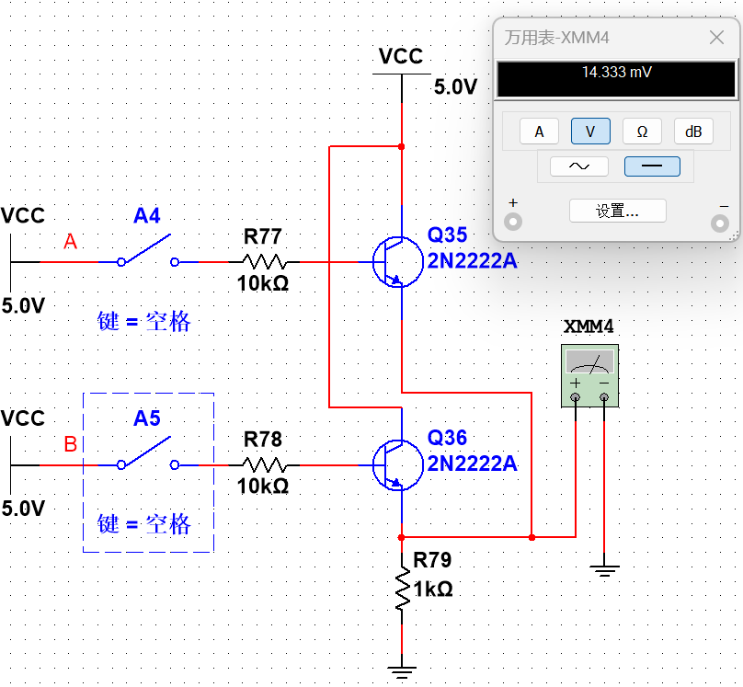
图③ 图④
（3）非门
如下图所示，符合非门的逻辑表达式，仿真电路搭建正确。
①A=1，S=0
②A=0，S=1
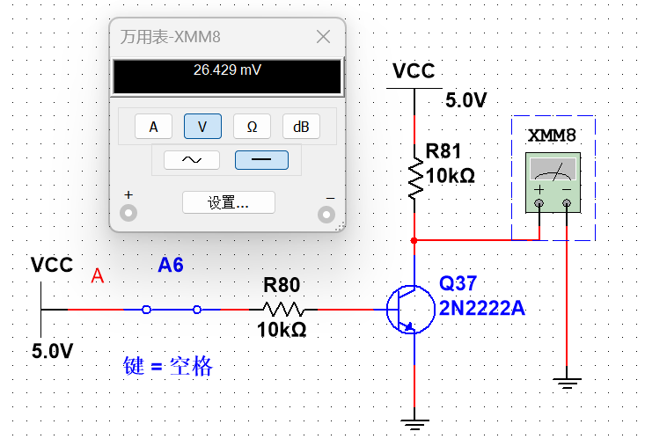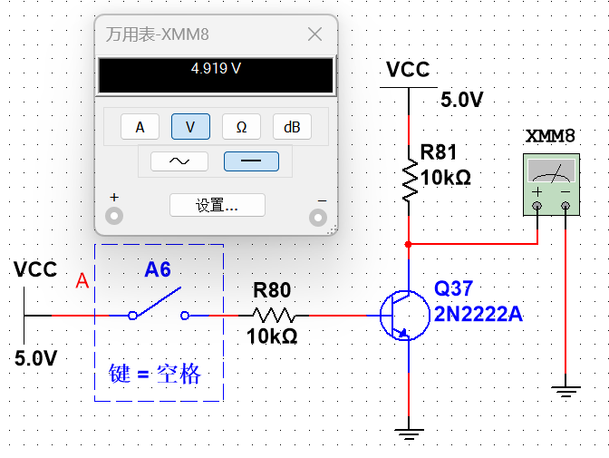
图① 图②

3.2半加器电路搭建与仿真
经过优化，我们最终确定了半加器的电路图：
本位：两次半加器的本位计算结果
进位：无损与门
仿真电路图：
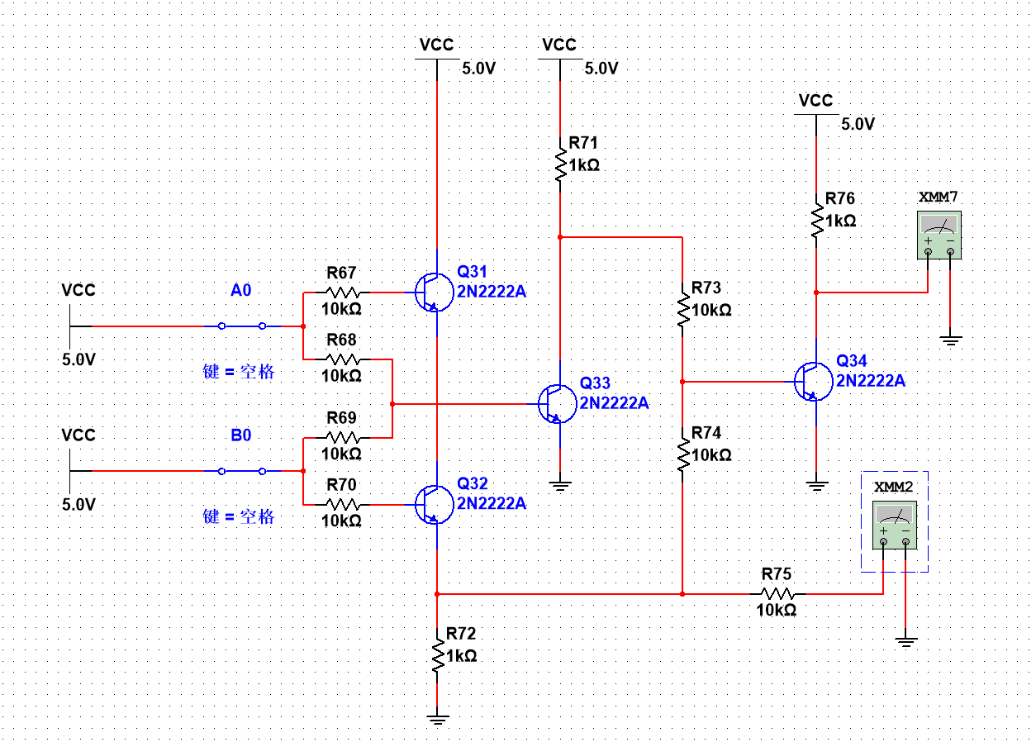
半加器的仿真测试：
（1）A=1，B=1，从图中可以看到S=0（低电平），Cout=1（高电平），符合预期
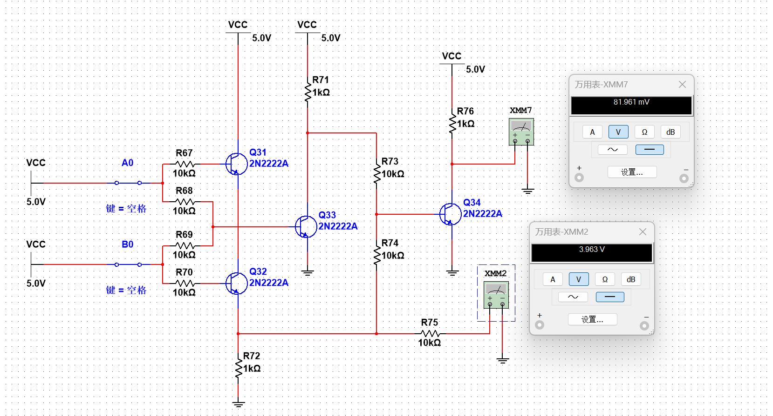
（2）A=1，B=0，从图中可以看到S=1（高电平），Cout=0（低电平），符合预期

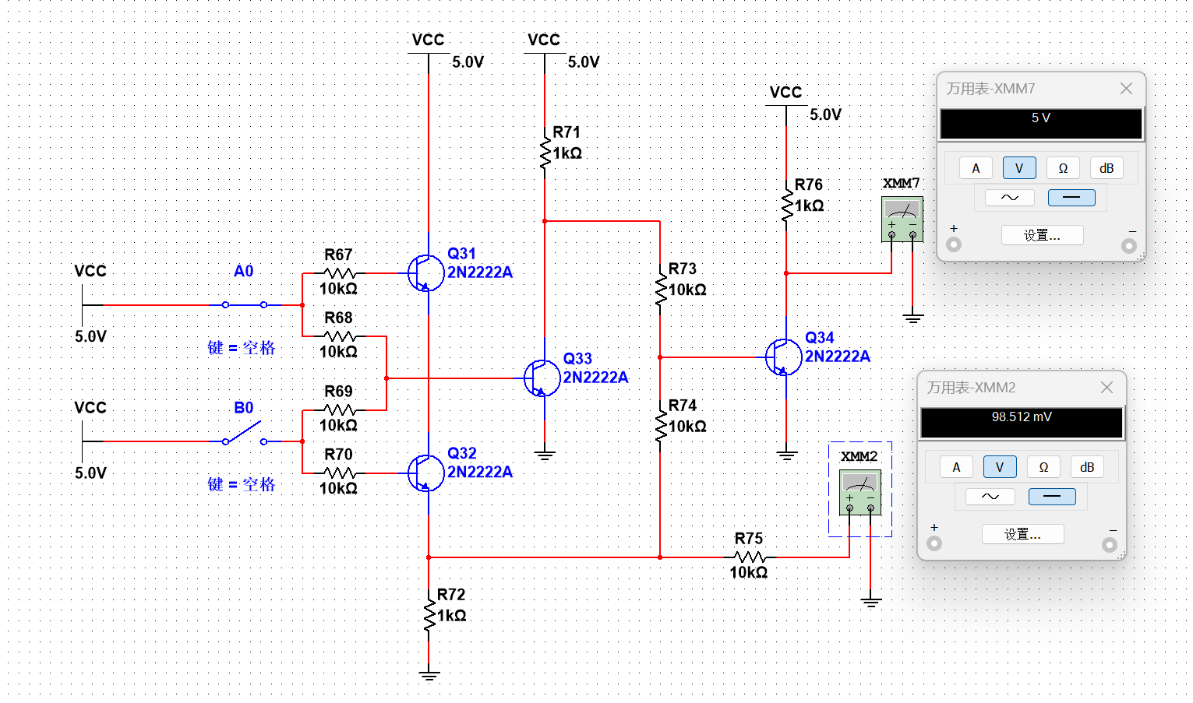
（3）A=0，B=1，从图中可以看到S=1（高电平），Cout=0（低电平），符合预期
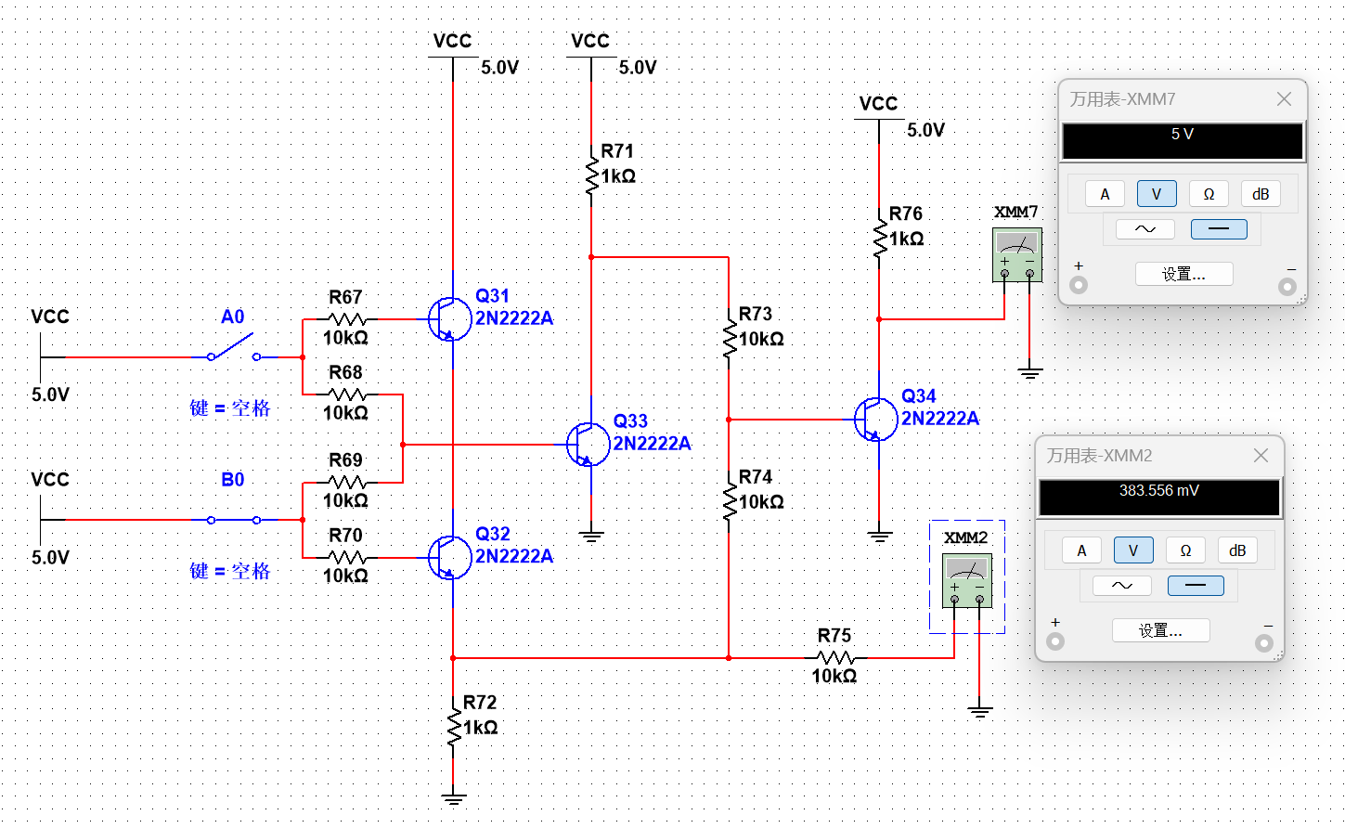
（4）A=0，B=0，从图中可以看到S=0（低电平），Cout=0（低电平），符合预期
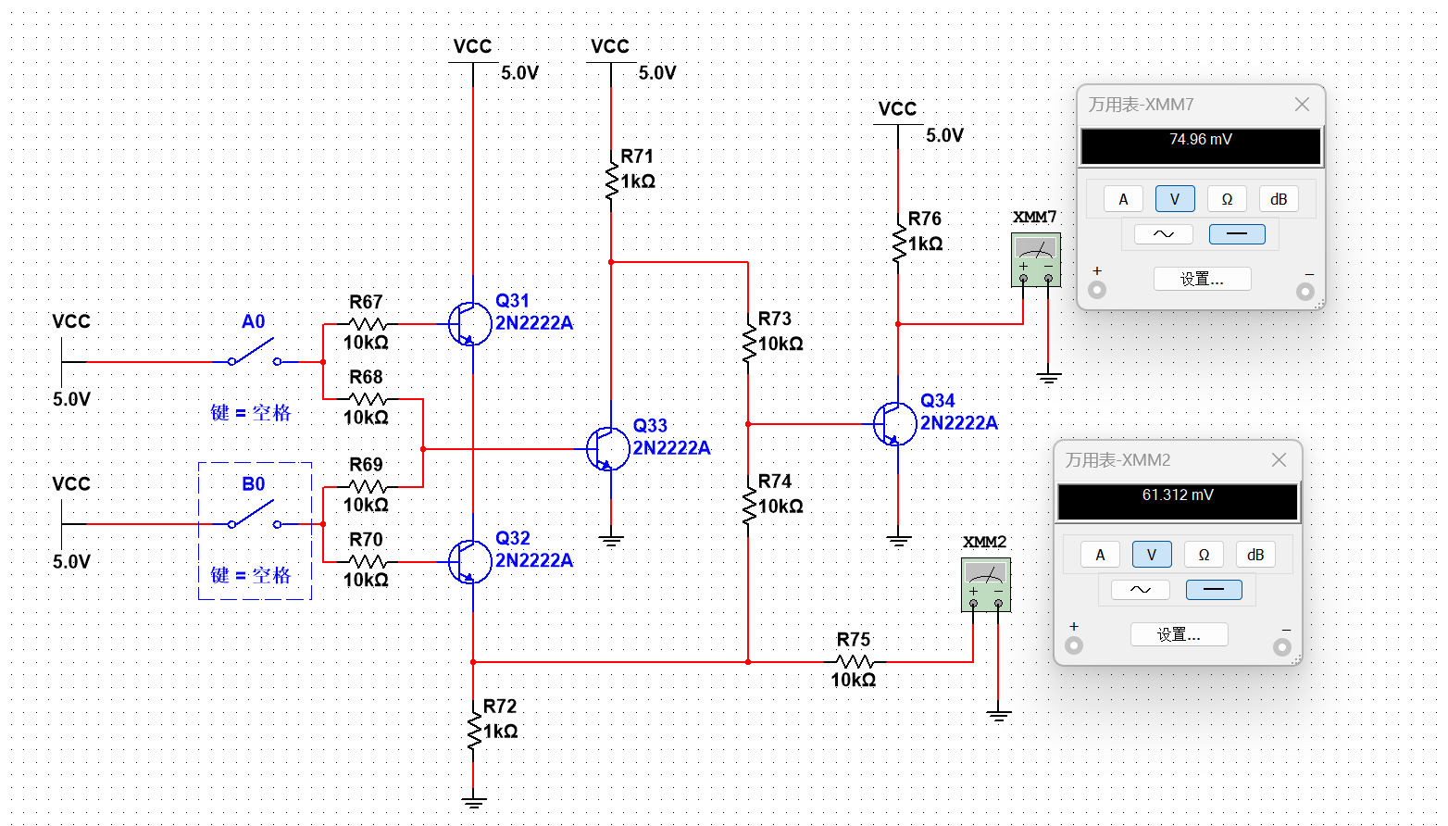

3.2全加器电路搭建
经过改进，我们确定了全加器的电路图：
本位：两次半加器的本位计算结果
进位：无损与门
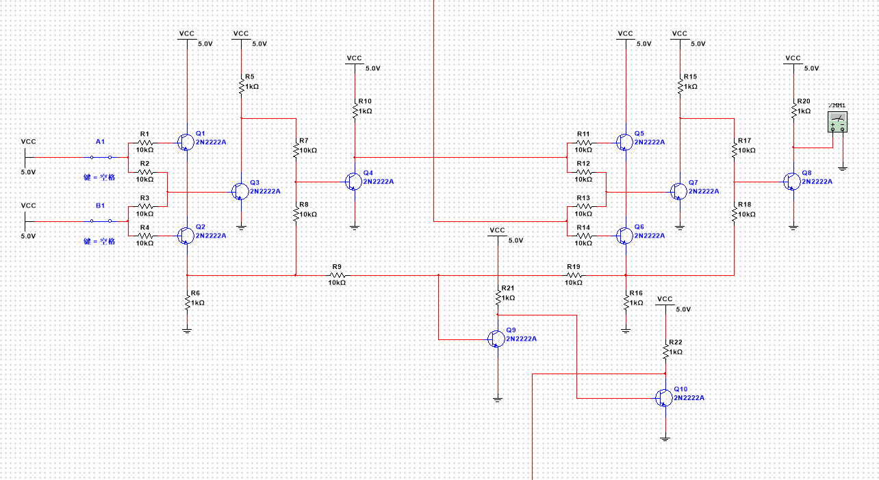
3.3四位加法器的搭建与仿真
半加器+三个全加器
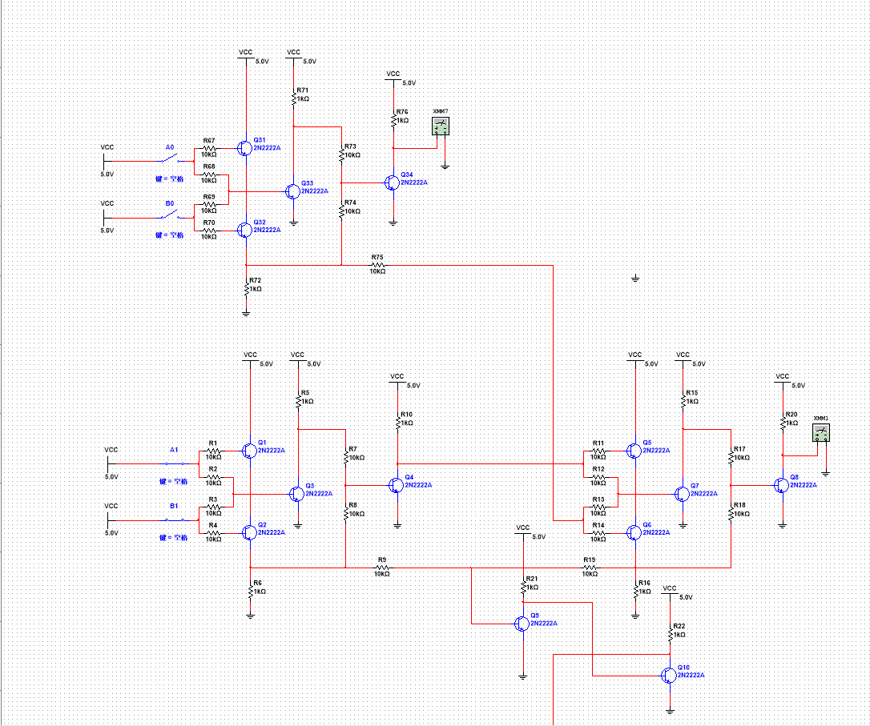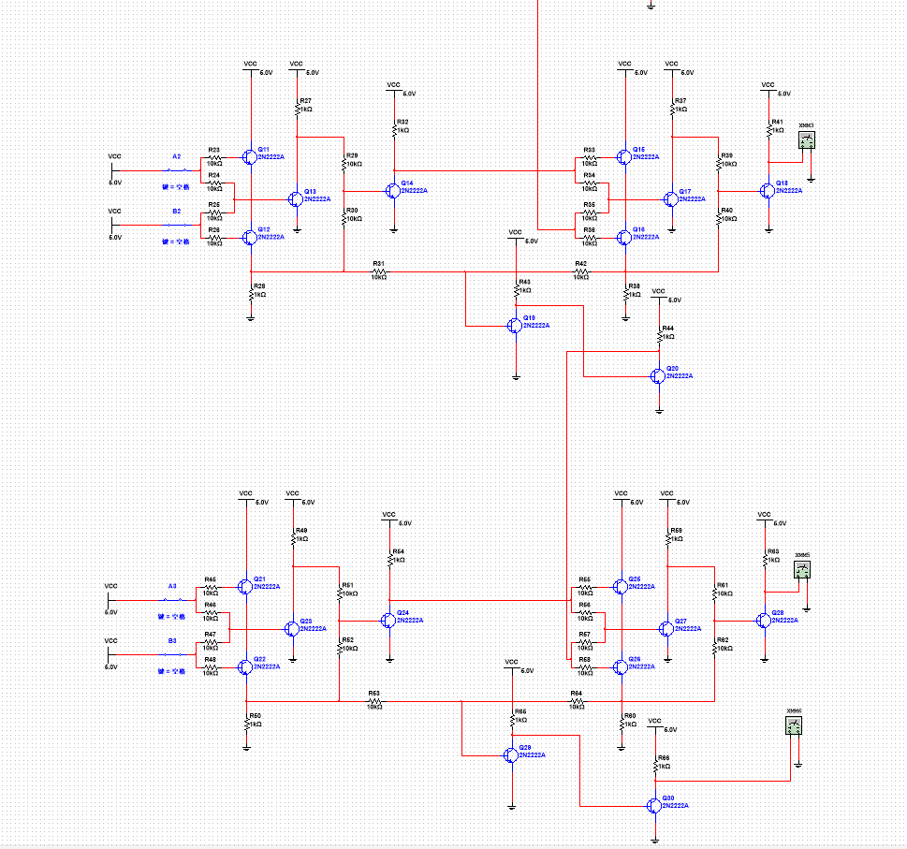
4bit加法器的仿真测试：（以两组为例）
（1）输入：1111、1111
输出：11110，测试结果符合预期。
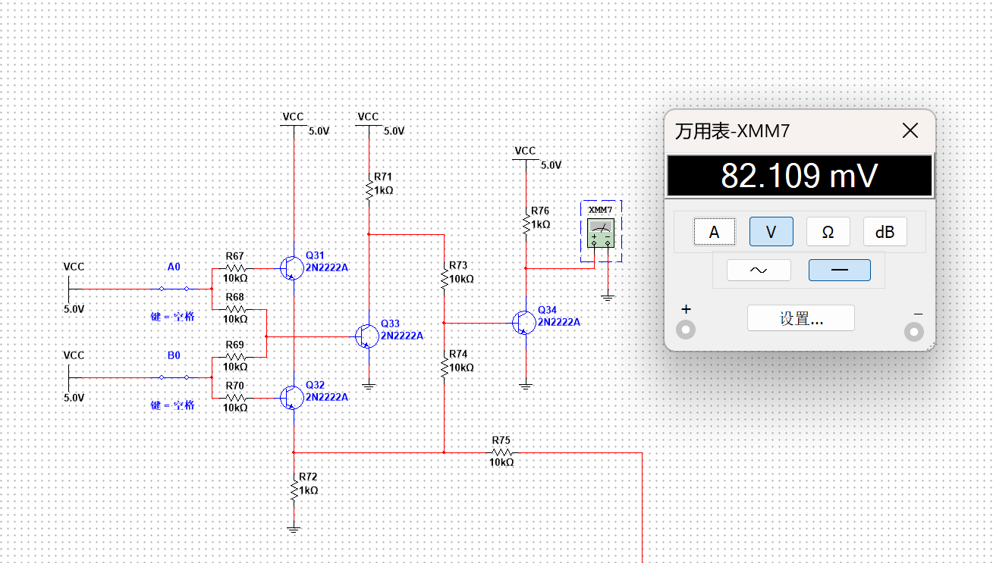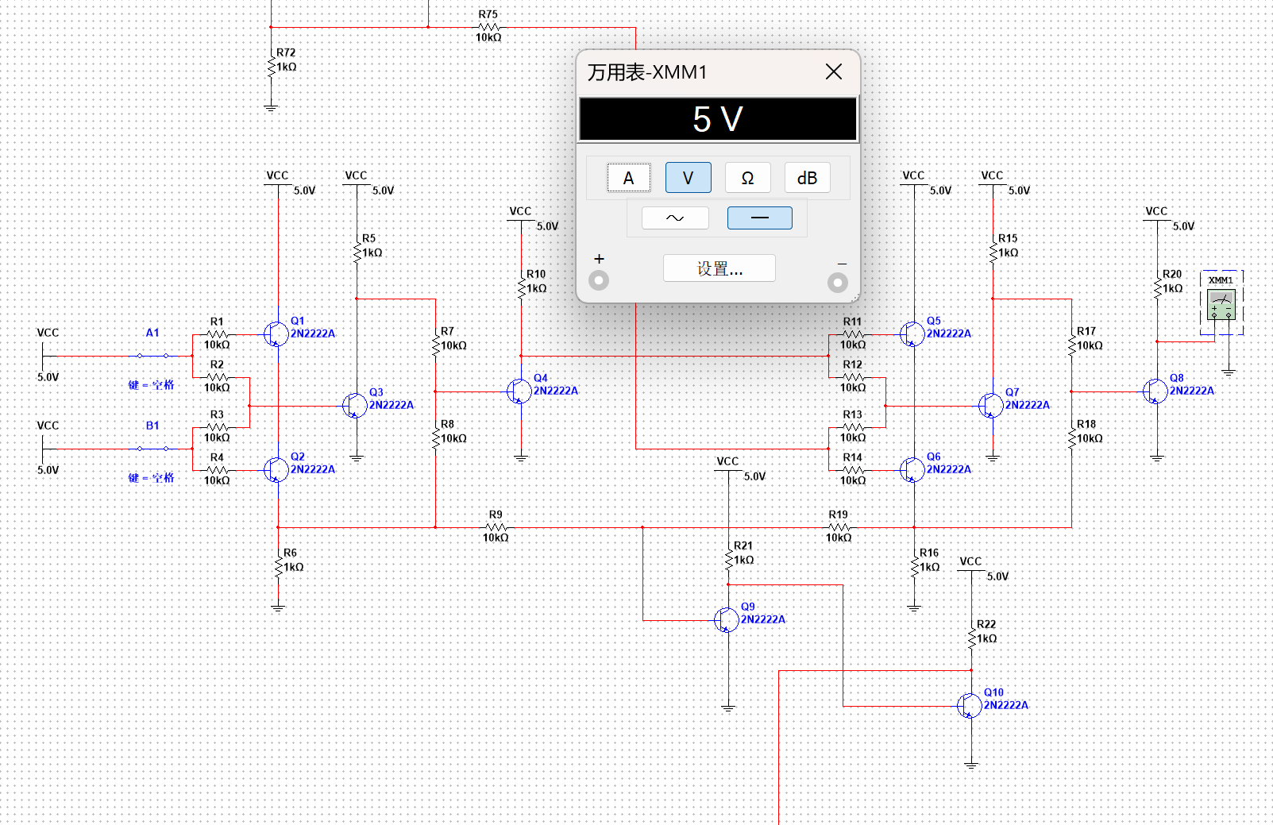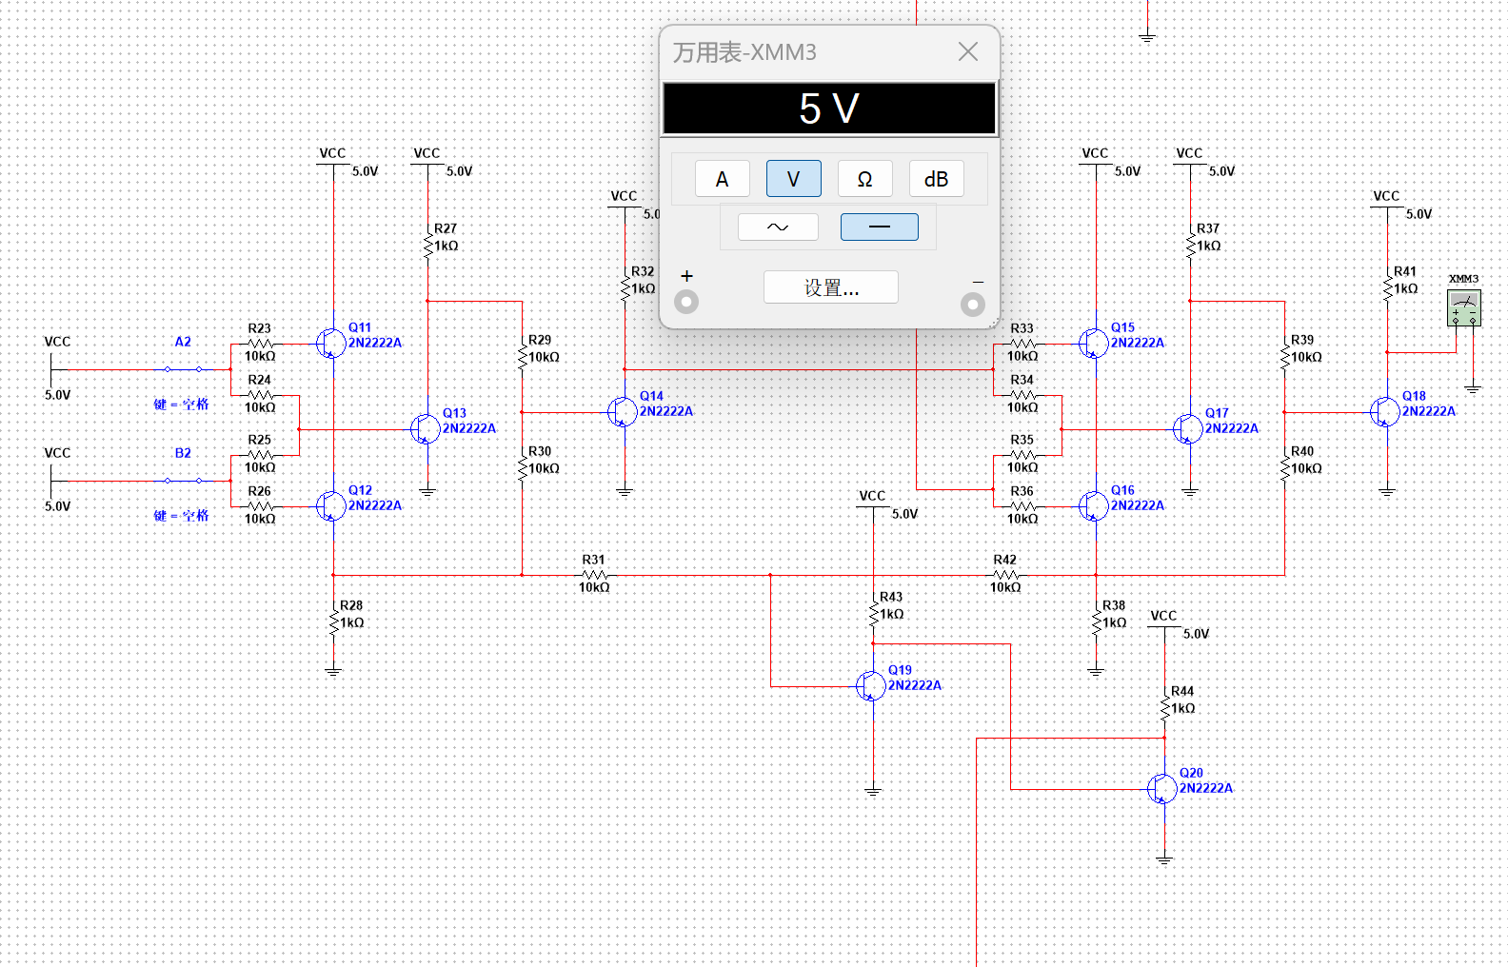
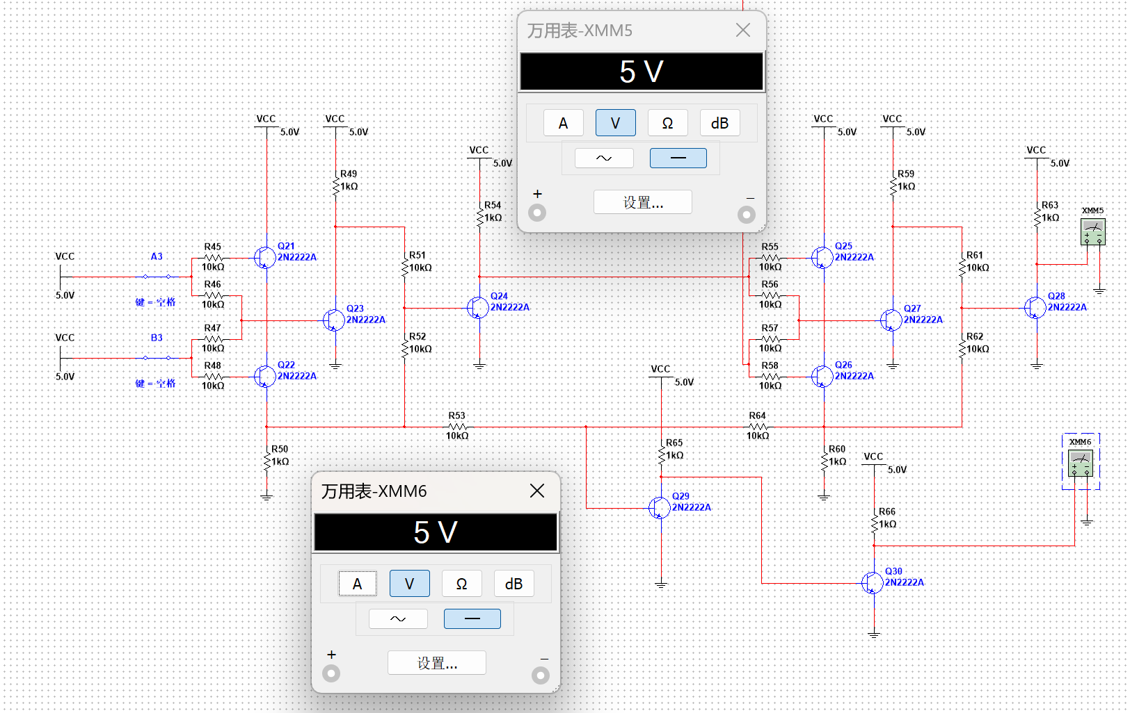

（1）输入：1001、0101
输出：01110，测试结果符合预期。
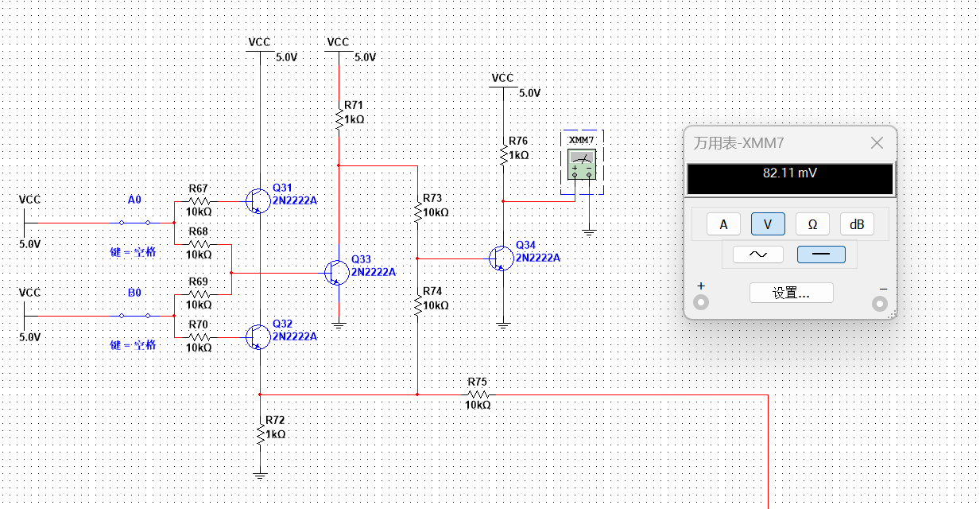
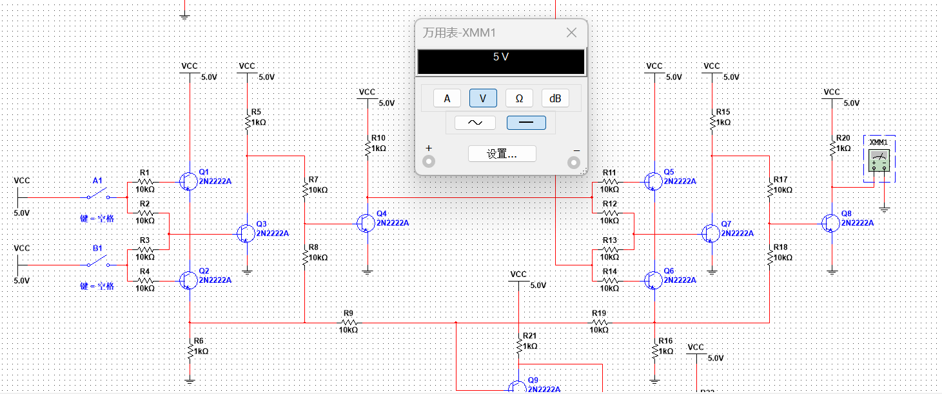

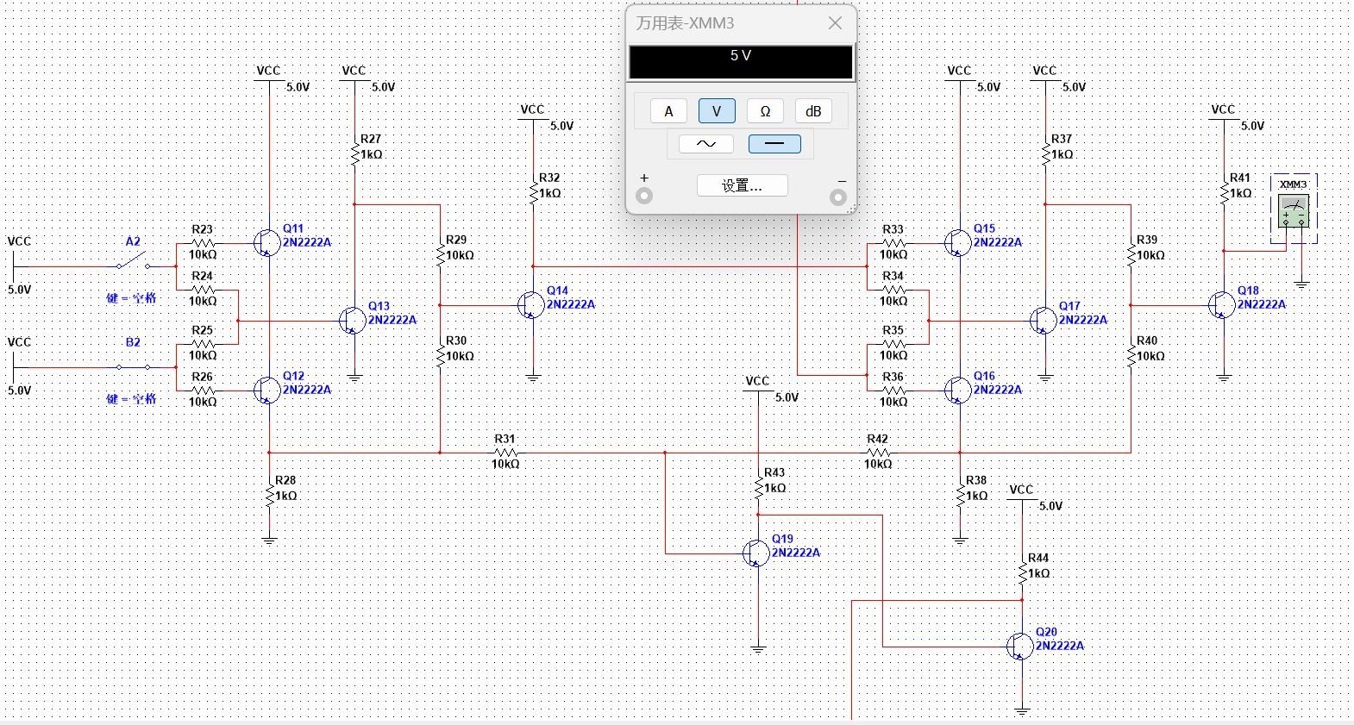
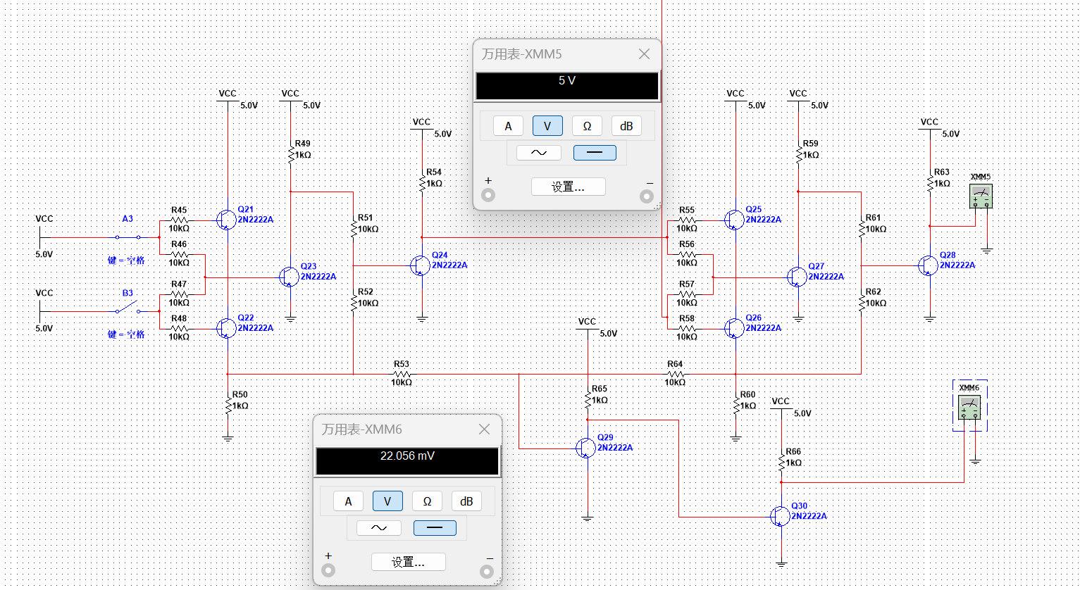
4 结果和分析
4.1 4bit加法器实物电路
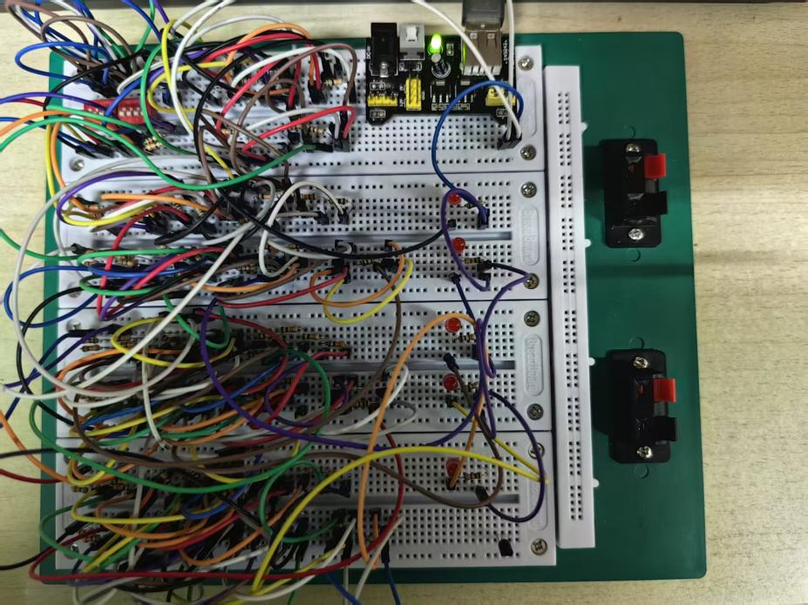
4.2实物电路测试结果（以3组输入输出为例）
（1）输入1001，0001，从图中可以看出输出为1010，与预期结果相符合。
输入（放大图片）：（左侧为低位，右侧为高位）
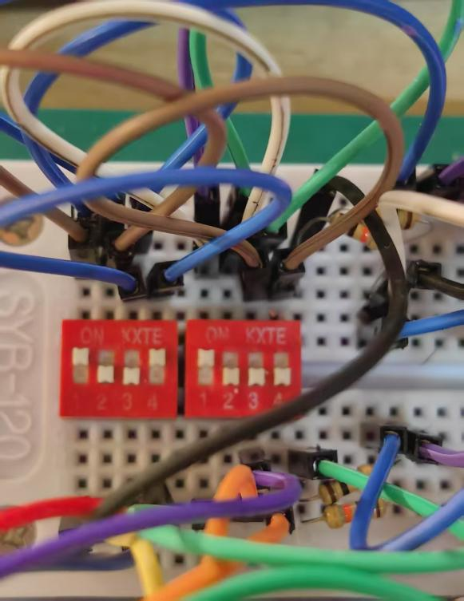

输出：上方为低位，下方为高位，读数为01010
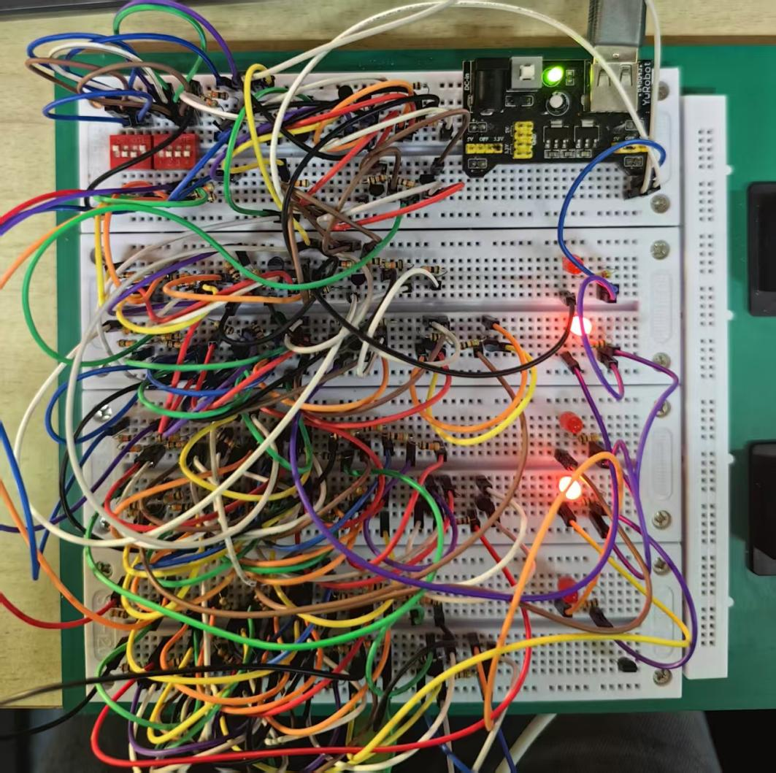

（2）输入1101，0111，从图中可以看出输出为10100，与预期结果相符合。
输入（放大图片）：（左侧为低位，右侧为高位）
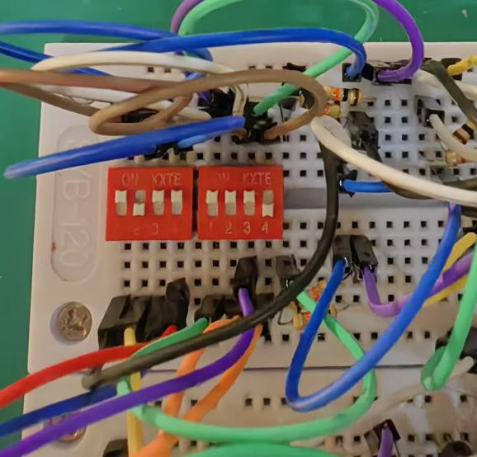
输出：上方为低位，下方为高位，读数为10100
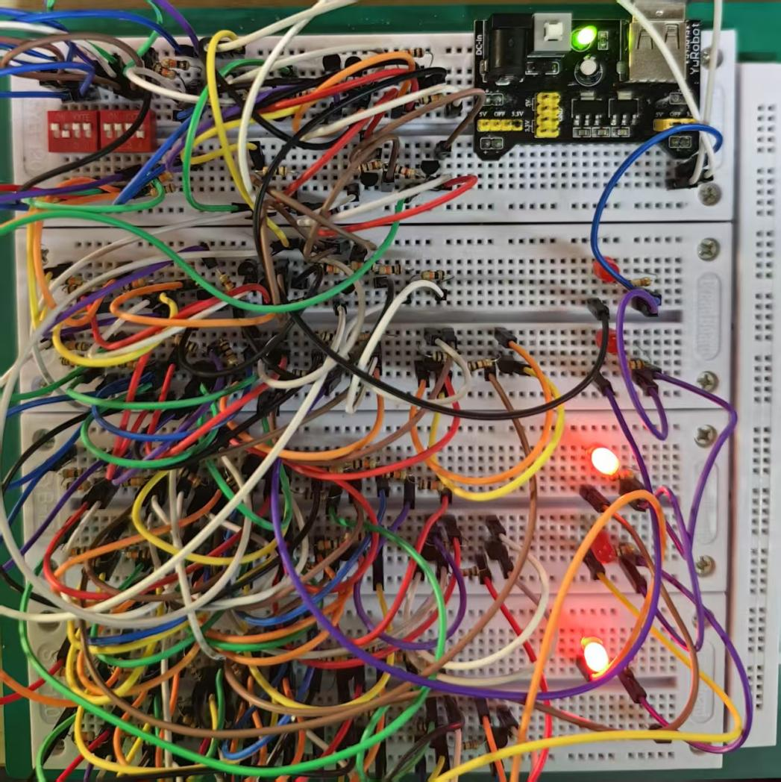

（2）输入1100，0110，从图中可以看出输出为10010，与预期结果相符合。
输入（放大图片）：（左侧为低位，右侧为高位）
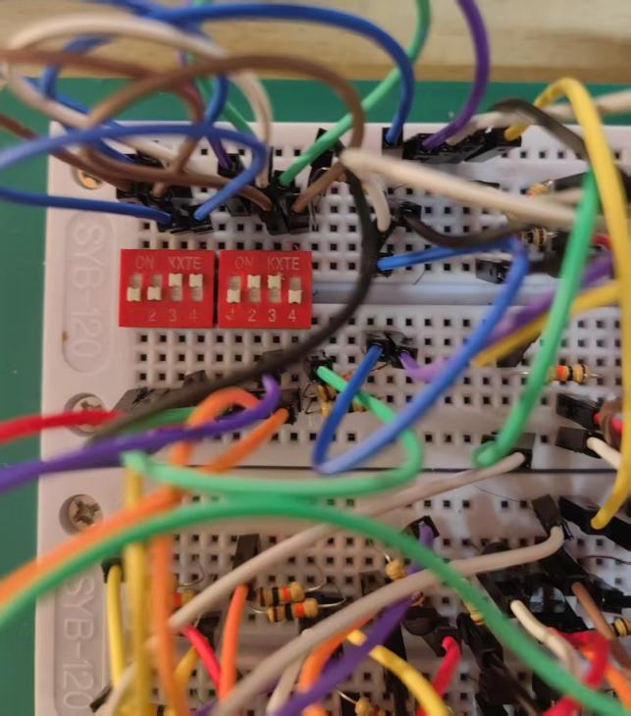

输出：上方为低位，下方为高位，读数为10010
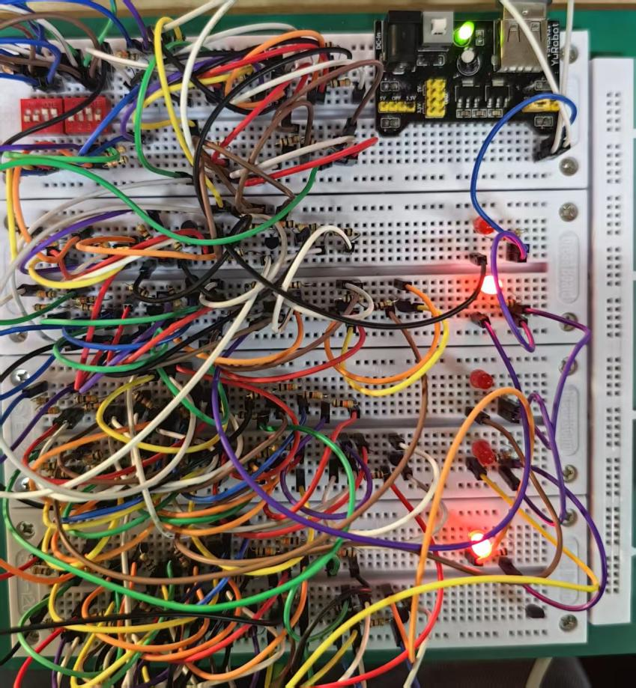

结论：进行了多组输入数据的测试，输出结果均正确。说明该4bit加法器模块成功实现，可以正确工作。

5 结论与反思
在本次实验中，我们学习了逻辑门电路的搭建、测试与电路搭建，半加器的实现，全加器、4bit加法器的仿真与搭建，最后我们对实际电路进行了调试校验。在使4bit加法器能够较好地进行四位二进数的加法计算的同时，对加法器外观如接线、布局等也进行了诸多改善。
通过本次课程设计，我们将理论课上学习的晶体管工作性质、数字电路功能设计、逻辑表达式归纳与化简等内容应用到了实际电路设计中。这让我们对这些知识有了更深层次的理解。例如，通过三极管的截止状态和饱和状态实现开关作用，我们初步掌握了数字电路的计算与验证。同时，在仿真与实物电路搭建的过程中，我们不仅加深了对理论知识的掌握，还学会了如何将理论知识转化为实际的电路设计。
在仿真阶段，我们根据逻辑表达式设计了初版电路，并通过了仿真校验。然而，将仿真电路付诸实践后，却遇到了许多实际困难，比如输出高电平极低、面包板空间不足、二极管无法点亮等问题。在反复更改并结合实际后，我们最终完成了电路的搭建。
另外，在设计逻辑门电路时，我们意识到直接搭建基本门电路虽然可以实现功能，但存在资源浪费和电压损失等问题。通过参考集成电路的优化思路，我们学会了如何利用与非门等化简电路，并优化逻辑表达式。例如，在与门的优化中，将两个输入分别接入三极管的基极和集电极的方案让我受益匪浅。同时，我们还通过分析电压损失，进一步理解了晶体管的导通特性和PN结的材料特性。
在小组合作方面，在整个设计与搭建过程中，我们小组将任务分步、分工并进行协作，提高了效率，培养了良好团队合作能力和沟通交流能力。对于复杂电路的调试，我们学会了耐心，分步分析各个模块的功能和工作状况，逐个排查问题，极大地锻炼了电路逻辑分析和解决问题的操作能力。
总的来说，通过本次课程设计，我们加深了对半加器、全加器和加法器的理解，并掌握了电路设计、软件仿真、调试与优化的方法，为以后的复杂电子电路设计打下了稳固基础。同时，我们也认识到自己在电路设计和软件使用方面还有改进的空间，未来会更加注重这些方面的提升。

